步进电机控制逻辑
XYZθ移动平台概括：共包含XYZ和θ共4方向移动轴，其中XYZ轴包含有一个步进电机，一个驱动器，两个限位传感器及一个原点传感器，限位传感器位于两端，原点传感器位于中心，传感器未触发时为低电压输出，触发时为高电压输出，θ仅有一个电机和一个驱动器，无限位传感器。
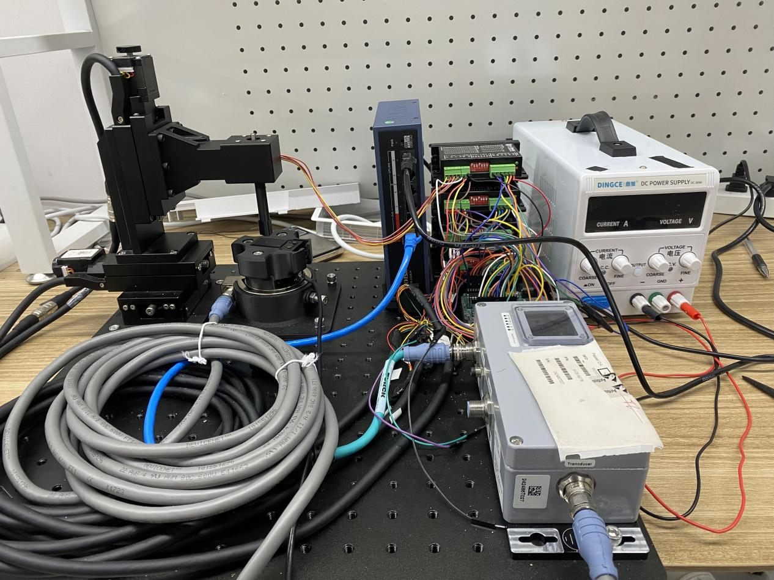
测试平台实物图
X，Y和Z轴与Arduino连接端口,所有端口均为数字端口(共阴接地)
表格1 Arduino端口分布
端口 | X轴 | Y轴 | Z轴 | Z旋转
脉冲+ | 8 | 2 | 5 | A2
方向+ | 9 | 3 | 6 | 13
使能+ | 10 | 4 | 7 | A5
顺限位CW | A0 | 11 | A3 | -
逆限位CCW | A1 | 12 | A4 | -

常规控制逻辑：针对XYZ轴
传感器优先级高于电机控制，程序先读取两个限位传感器的数值，当顺时针限位传感器CW被触发时，可以进行逆时针方向移动，无法再继续进行顺时针转动，当逆时针限位传感器CCW被触发时，可进行顺时针运动，无法进行逆时针运动。
通过控制驱动器的DIR控制其运动方向，当DIR为高电平HIGH时,运动方向为x时针：，DIR为LOW时，运动方向为xx时针。

（开机时X方向与Y方向先寻找原点，先顺时针旋转，如果先检测到原点传感器时，停止运动，否则继续运动到顺时针限位传感器CW，并逆时针运动，如果触发到原点传感器则停止运动并提示当前位于原点位置，如果检测到逆时针限位传感器，则停止运动并报错提示：系统异常，无法找到XX轴原点传感器）

防误检：针对传感器偶尔出现乱触发的问题，设置程序当连续出现两次传感器触发时，才判断是真的触发

附加安全设置：增加脉冲数量限制，检测原点传感器到两端的限位传感器的脉冲数量并记录下来，作为两边运动最大限制值，该方案存在一些缺陷，比如（调节驱动器的参数时可能会改变），暂不考虑将该功能加入到控制逻辑中（Arduino端口数量有限且当前保护逻辑经过测试已经有较好的防护效果）。

上位机要求：
功能需求：
- 紧急停止，解锁：优先级最高，只有解除紧急停止状态后才能进行其他程序控制，比如顺时针，逆时针等
- XYZ方向驱动控制，方向（正负），单个电机运动脉冲数量设置，点击驱动按钮时，步进电机接受一定数量脉冲并移动一定距离。此功能要求与
- XYZ和θ轴要求能控制微小移动。
- 找原点功能，z轴先向上运动，如果触发原点传感器的话（未加入）
- Z轴安全模式，防止Z方向运动过大，导致触觉传感器/力传感器被损坏，要求该模式下，最大的运动距离不超过xx脉冲数，一般在接触上触觉传感器后才进入该模式，该功能初期可以通过设置小脉冲步数避免损坏传感器。

Z轴：要求可微调，精细控制力，0.05牛分辨率
X轴与Y轴微调：要求X轴和Y轴可以单独微调
Zθ旋转度（Z轴）微调：要求Z轴旋转都电机可以进行微调
驱动器连接方式(共阴极)及参数设置
驱动器参数设置（可根据实际需要设置，参数表在驱动器上）
SW1 | SW2 | SW3 | SW4 | SW5 | SW6 | SW7
0 | 1 | 1 | 0 | 1 | 1 | 1
Peak current 1.46A |  |  | Pulse/rev 400
驱动器与电机连接：驱动器的A+,A-,B+和B-分别与电机的A+,A-,B+和B-线一一对应连接起来
驱动器与Arduino连接（共阴极接法）：4个驱动器的PUL+,DIR+和ENA+及传感器端口CW和CCW分别按照表格1中的连接方式与Arduino进行连接，PUL-,DIR-和ENA-接Arduino的地，Arduino的GND与驱动器的负极连接在一起。
当Enable使能端口为LOW时，使能，当为HIGH时禁用电机
当Direction端口为HIGH时，方向1，当为LOW时，方向2
驱动器与电源的连接：驱动器的正负极分别与电源的正负极连接（电源输出12V-24V之间）,Arduino的GND需要与驱动器的GND连接，否则限位传感器无法正确检测到高低电位
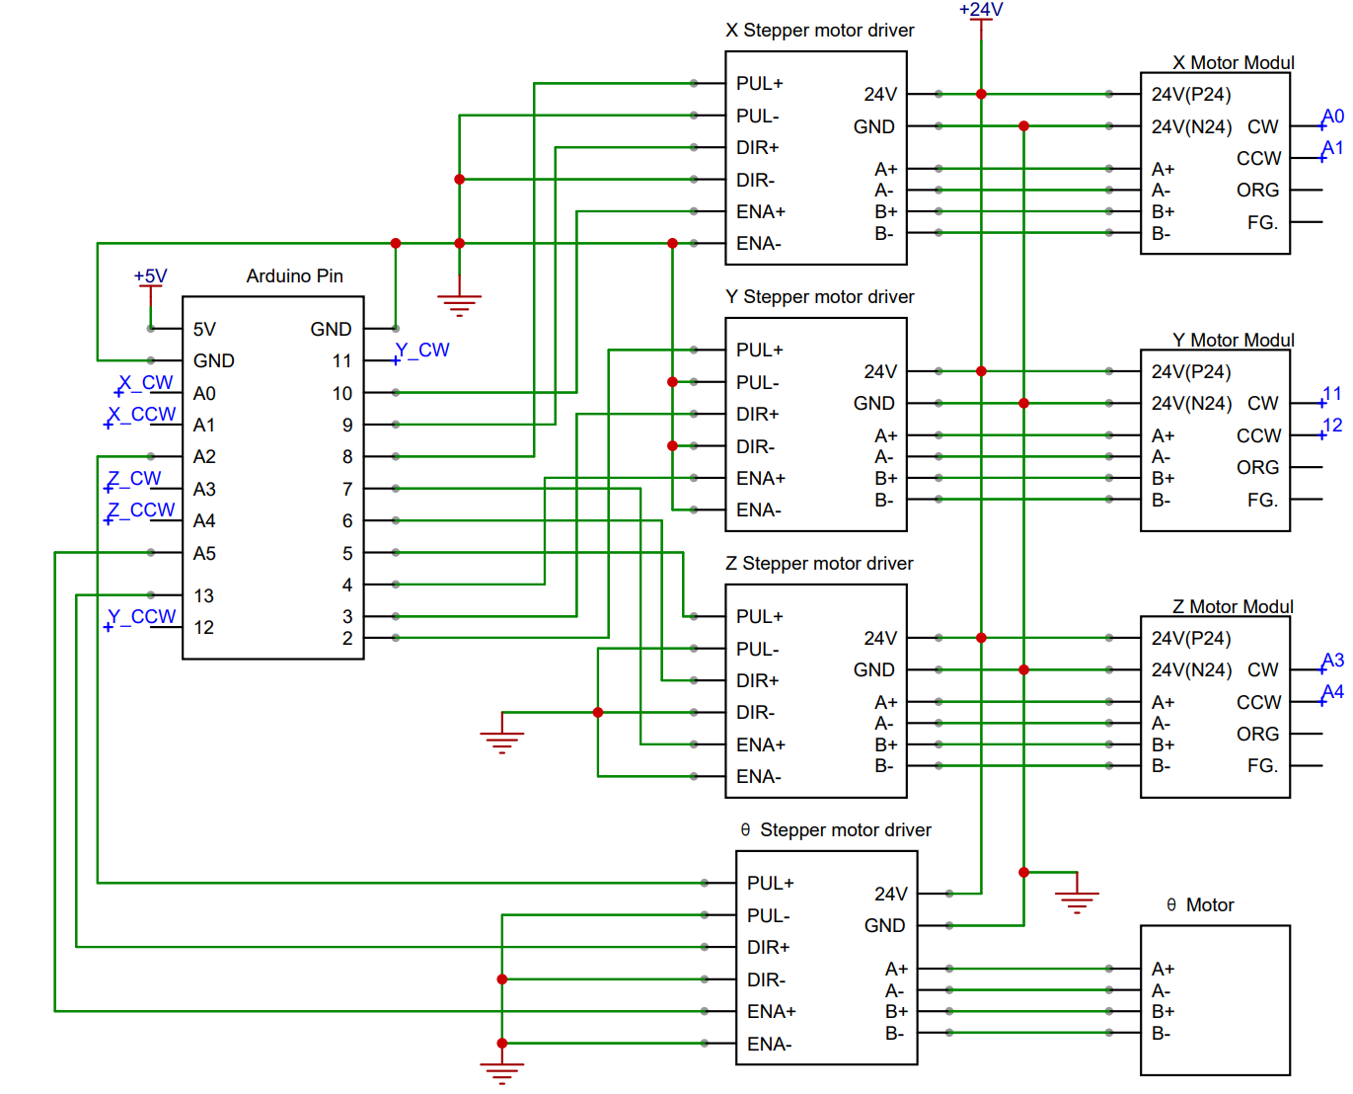
力标定平台线路连接图
上位机使用说明
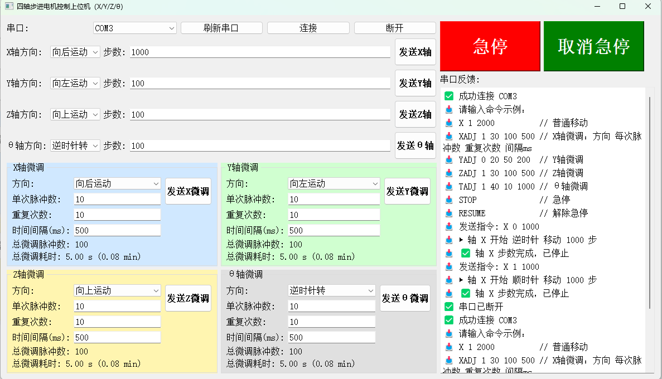
1.上位机软件介绍
该上位机软件用于控制四轴步进电机（X/Y/Z/θ轴），支持普通运动和微调操作，并通过串口与下位机进行通信。主要功能包括：
- 普通运动控制：输入方向和步数，控制电机移动。
- 微调控制：精确控制脉冲数、重复次数和间隔，实现微调运动。
- 总脉冲数与总耗时计算：实时显示微调运动总脉冲和预计耗时。
- 急停控制：紧急停止所有运动，并可恢复操作。
- 串口连接与反馈显示：管理串口连接状态，显示下位机反馈信息。
- 系统要求
操作系统：Windows 10 或以上/Linux Python 3.7 及以上，exe文件直接双击运行即可
编程开发必需库： PyQt5 pyserial，开发文件在附件中
安装实例：pip install pyqt5 pyserial
- 界面说明
  - 主界面布局
左侧：运动控制区域
  - 普通运动控制：
    - 方向选择（下拉框）：选择电机正反向运动
      - X轴：向前 / 向后
      - Y轴：向左 / 向右
      - Z轴：向上 / 向下
      - θ轴：顺时针 / 逆时针
    - 单次步数输入：输入正整数，范围 1~10000
    - 发送按钮：点击发送普通运动指令
  - 微调控制（2x2布局，X/Y/Z/θ轴）
    - 方向选择：同普通运动
    - 单次脉冲数：每次移动的步数
    - 重复次数：重复发送脉冲次数
    - 时间间隔(ms)：每次脉冲间隔
    - 发送微调按钮：执行微调动作
    - 总脉冲数/总耗时：自动计算显示微调总步数和预计耗时
右侧：急停与串口反馈
  - 急停按钮：点击立即停止所有运动
  - 取消急停按钮：解除急停锁定
  - 串口反馈：显示下位机返回状态或错误信息
串口区（顶部）
  - 串口选择下拉框：选择当前连接的串口
  - 刷新按钮：刷新可用串口列表
  - 连接/断开按钮：打开或关闭串口连接

4. 操作指南
4.1 串口连接
1. 打开软件后，点击 刷新串口 按钮，选择对应串口。
2. 点击 连接，上位机与下位机建立通信。
3. 连接成功后，串口反馈区域显示“✅ 成功连接 XXX”。
4.2 普通运动控制
1.选择轴方向（下拉框）。
2.输入步数（1~10000）。
3.点击 发送 按钮。
4.指令将发送给下位机，反馈显示在串口反馈区域。
指令示例：
X 1 2000
Y 0 500
4.3 微调控制
1). 选择轴方向（下拉框）。
2). 输入单次脉冲数、重复次数、时间间隔（ms）。
3). 系统自动显示：
* 总脉冲数 = 脉冲数 × 重复次数
* 总耗时 = 重复次数 × 时间间隔
4). 点击 发送微调 按钮，指令发送给下位机。
上位机的发送指令示例：
XADJ 1 30 100 500
4.4 急停与取消急停
- 急停：
  - 点击急停按钮，立即停止所有运动
  - 所有控件被锁定，防止误操作
- 取消急停：
  - 点击取消急停按钮解除锁定
  - 可重新操作普通运动或微调
5. 输入规则与限制
参数 | 有效范围 | 备注
普通运动步数 | 1~10000 | 超出范围会提示错误
微调脉冲数 | ＞0 | 单次脉冲数必须大于0
微调重复次数 | ＞0 | 重复次数必须大于0
微调总脉冲数 | ≤10000 | 上位机限制防止电机超出范围
微调间隔 | ≥10ms | 过小间隔可能导致指令丢失
- 串口反馈说明
- 成功执行：显示发送指令及下位机确认信息
- 格式错误：显示下位机错误提示
- 其他异常：显示串口读取异常或连接失败
7. 注意事项
- 确保电机和控制板供电正常，通电前检查线路完整。
- 急停后必须点击 取消急停 才能继续操作。
- 微调总步数不得超过 10000，以免电机损坏。
- 每次操作前检查方向和步数，防止意外碰撞。
- 串口连接失败时，可尝试刷新串口或重新插拔设备
8. 软件退出
直接关闭窗口即可，软件会自动断开串口。
9.操作安全须知
1）操作本平台前，请确保所有线路正确连接，无正反极错连
2）电机供电电压不得超过24V，否则有损坏设备的风险
3）进行传感器测试时，应该提前规划好测试平台运动路线，防止干涉导致传感器或测试平台损坏，也防止力道过大导致触觉传感器/ATI六维力传感器受到不可逆转的损坏
4）日常使用中需要保持测试平台的干净整洁，周围避免堆放杂物
10.备注
1）上位机和下位机的开发文件存储在本文件夹下，上位机有中文与英文版本，请按需使用，如需二次开发，请注意端口位置。下位机开发语言为cpp，上位机为python。
2）机械零部件文件及运动台模组资料文件也存储在本文件夹下
3）数据采集程序由算法组开发，在新的电脑下运行该程序时，请安装好相关库文件

ATI传感器与触觉传感器数据采集模块使用须知
该程序由算法组开发
使用前请将文件下的XenseStudio文件解压到D盘（避免解压到C盘，否则后续使用时可能出现权限受限问题），随后双击打开XenseStudio.exe，点击main并选中左下方的在终端中运行按钮，随后点击右边的运行选中demo，此时触觉传感器与ATI传感器的数据读取程序便启动。
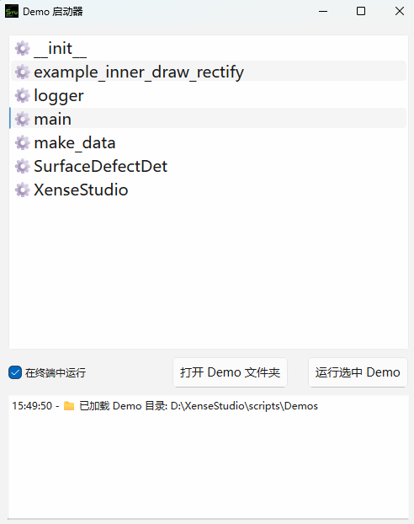
当关闭程序时，系统会自动将前面测到的数据保存到Flog文件夹下的csv文件中，文件的名字为:时间.CSV（时间指的是从1970年到现在的秒数），保存的数据中，从第五列到第十一列的数据分别为触觉传感器的X方向，Y方向，Z方向的力，合力，Tx，Ty和Tz的力值，从第十二列到第十七列的数据为ATI传感器的X,Y,Z,Tx，Ty和Tz的数据。
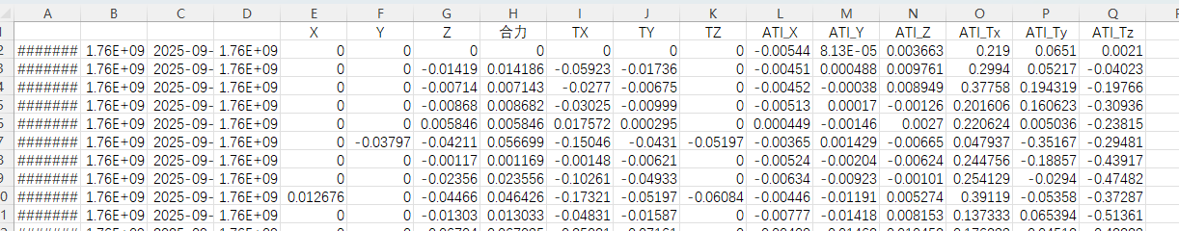
初次使用ATI传感器时，需要按照以下方式将其线路连接（需要一个ati传感器， netbox， 交换机（带PoE）.如图所示进行设置和连接），同时确保ATI传感器的信号接收中的指示灯如图所示，无需调整里面的拨键。依照手册里的 Net F/T配置，配置网络，注意：需在连接之前，设置本机网络。去这里下载程序然后 demo.py，测试传感器是否可以正常使用
GitHub - Liuyvjin/ati-sensor: A Python API for RDT communication with ATI Force/Torque sensors.
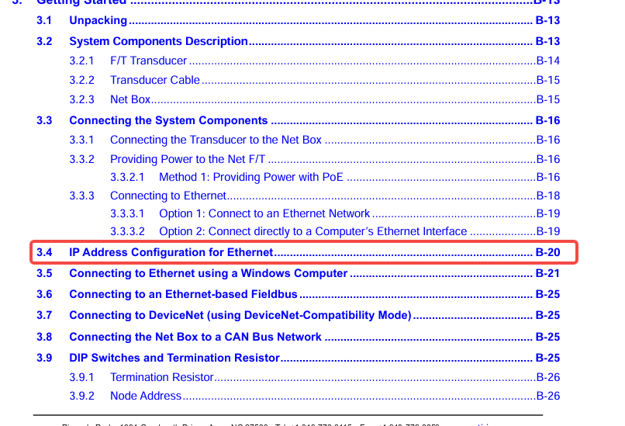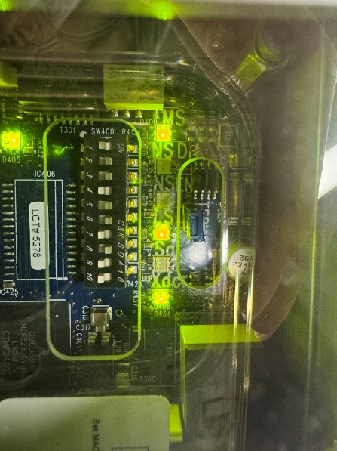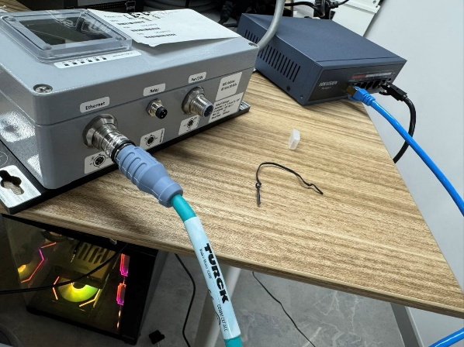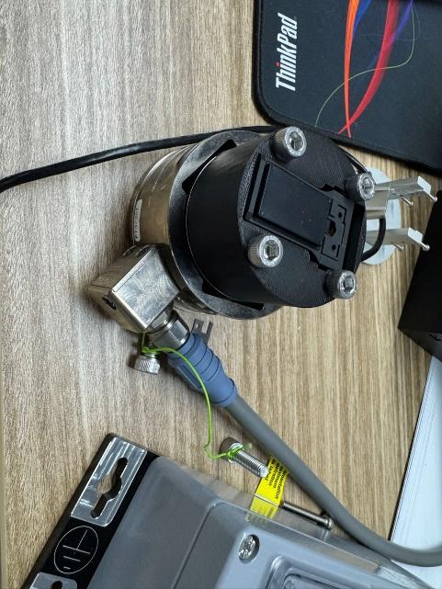
当前传感器的IP地址为192.168.1.10（如果ATI传感器与电脑无法连接，请根据ATI说明书中的指引下载安装Find Net F/T软件扫描识别出传感器的IP，随后回到程序中，将正确的IP地址修改上去后重新运行）
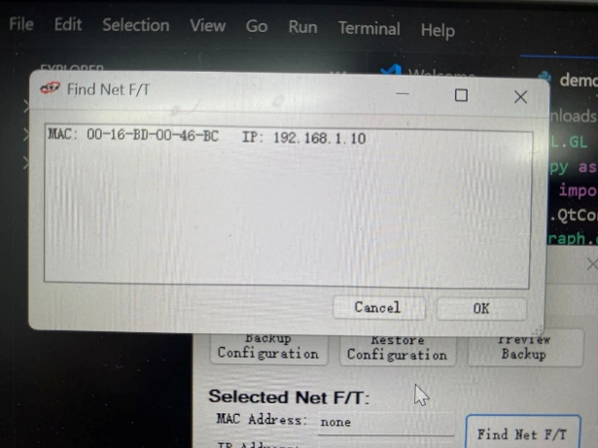

下位机控制逻辑
特定方向微调
开始
粗调程序
输入X,Y,Z和θ轴的微动运动步数和方向和间隔时间

输入X/Y/Z轴的运动步数和方向

备注：仅X，Y和Z轴有限位传感器，θ轴无限位传感器，如遇紧急情况，请直接切断电机电源，手动拨电机运动值安全位置后再上电。如遇上位机紧急制动并解除紧急制动后无法正常控制云台运动请重启上位机。
限位传感器激活？(连续2次)
否
X/Y/Z/θ轴电机间隔一定时间沿某方向运动
否
是
否
否
是
达到运动步数？
否
急停指令激活？
是
是
结束
达到运动步数？
电机停止运动，并输出已完成运动xx步
所有电机停止运动，并输出警报信息
是
急停指令激活？
该轴电机停止运动,并输出警报
否
是
X/Y/Z轴电机沿某方向运动
限位传感器激活？(连续2次)

